
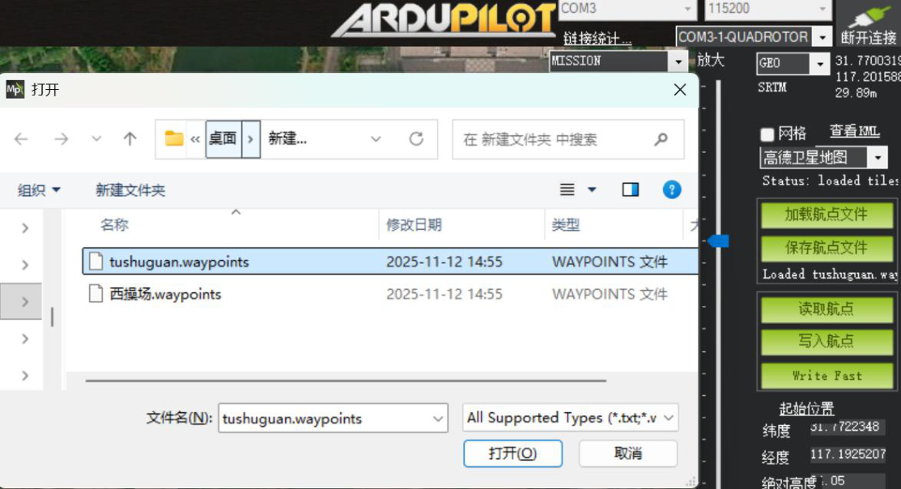
第四章无人机地面站系统配置与任务规划
4.3实验三：自主航线规划与飞行任务上传
4.3.1实验目的
本实验旨在使学生掌握在MissionPlanner地面站中进行固定翼无人机自主航线规划的方法，理解航点、飞行高度、速度及任务指令之间的逻辑关系，熟悉飞行任务的生成、检查与上传流程，为无人机执行自主飞行任务奠定规划与操作基础。
4.3.2实验说明
本实验基于已完成初始化校准和参数配置的Pixhawk飞控系统，通过MissionPlanner的飞行计划功能完成航点任务的规划与上传，重点训练学生对航线结构、航点顺序及任务安全性的整体把控能力，是无人机由“可控飞行”向“自主飞行”过渡的重要环节。
4.3.3实验步骤
步骤一：打开MissionPlanner，连接数传，进入“FlightPlan”界面
首先我们先加载一个图书馆附近的航点文件进行学习，点击加载航点文件，然后打开航点，如图4.33所示：
图4.33加载航点文件
其中H代表home点，在地图界面中选择合适位置作为起飞点（Home点），确认起飞点位置与实际飞行场地一致。起飞点通常作为飞行任务的参考基准，同时也是返航（RTL）指令的目标位置。航线任务是按照顺序完成的，图书馆航线如图4.34所示：
76


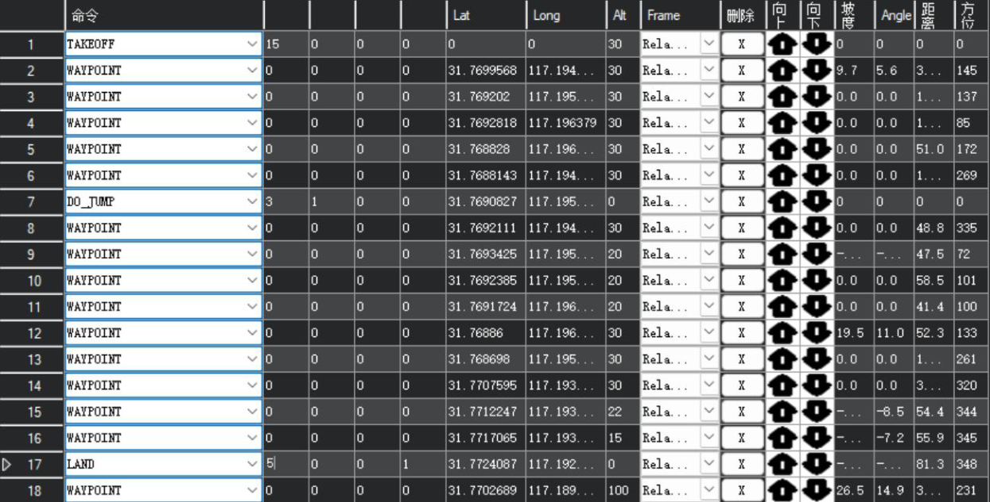
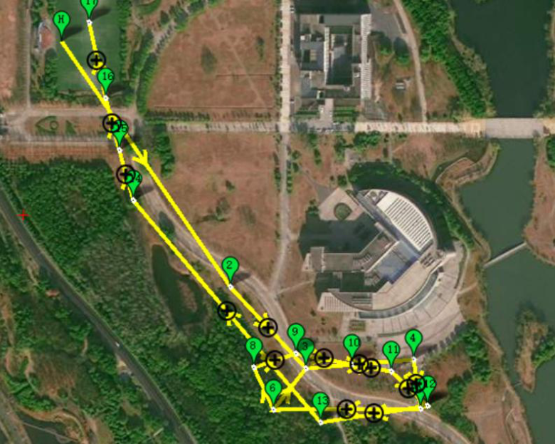
第四章无人机地面站系统配置与任务规划
图4.34图书馆航线规划
其中航线下方有设置航点参数和命令，如图4.35所示。我们第一个指令是TAKEOFF（起飞），第一个参数pichangle为设置为15，后面Alt（高度）设置为30，航线任务按照数字顺序进行到6，此时航线已经到达坦克目标附件，需要进行盘旋识别坦克目标，我们设置第七个航点任务为DO_JUMP（跳转航点），其中设置第一个参数WP#为3(要跳转到第3个航点)，第二个参数Repeat#（重复执行的次数），航线任务依次执行到9、10、11。因为此时飞行要进行投弹操作，我们航点高度设为20以此方便投弹进行，依次执行到14。因为此时飞机已经返航，我们要把高度降下以便降落，在航线任务17设置LAND降落命令，第一个参数AbortAlt（高度）设置为5，第四格参数设置为1。
图4.35图书馆航点参数
77


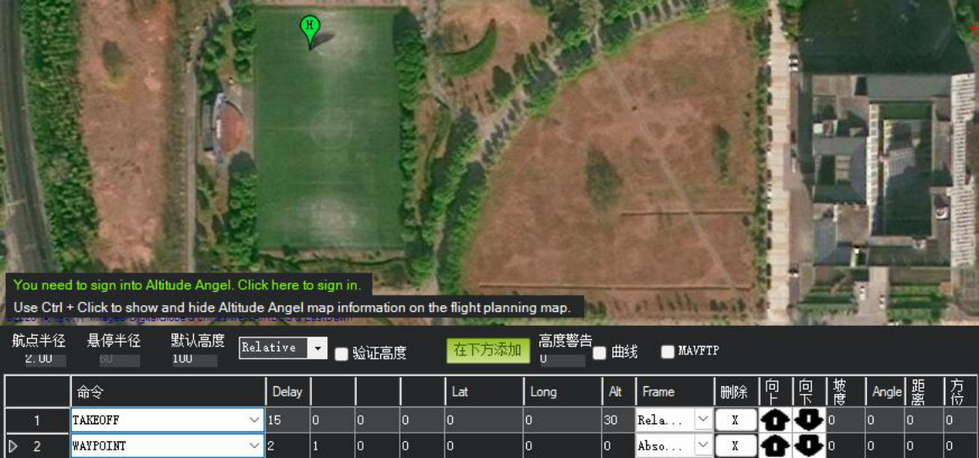
第四章无人机地面站系统配置与任务规划
学习完图书馆航线，我们开始自行绘制西操场投弹航线，主要航线任务有起
飞、侦察盘旋、投弹、降落。
航线规划注意事项
1. 航点高度设置合理，整体高度不要太高，侦察盘旋时适当降低高度，在执行 LAND降落任务之前，我们要把高度降下来，防止出现无人机降落冲出场外。2. 航点转角不可过于锐利，固定翼飞机不能像多旋翼一样原地转弯，减少锐角 （小于60°）的转向设计。
3. 航点不要太密集，确保飞行机有足够时间调整方向与高度。
4. 起飞段和降落段单独设计，起飞使用TAKEOFF命令，设定起飞高度（如 20m），同时留足爬升空间，第一航点不要设置太近。降落前应设计一段直 线滑翔下降路径，LAND命令前需插入多个进近航点（如30m→22m→ 15m→LAND）。
5. 避免穿越禁区或障碍物，起飞使用TAKEOFF命令，设定起飞高度（如20m）， 同时留足爬升空间，第一航点不要设置太近。
步骤二：选择地图，点击添加起飞点（TAKEOFF），设置参数如图4.36所示：
图4.36加起飞点（TAKEOFF）
步骤三：逐个添加WAYPOINT，设置高度与航向，如图4.37所示：
78


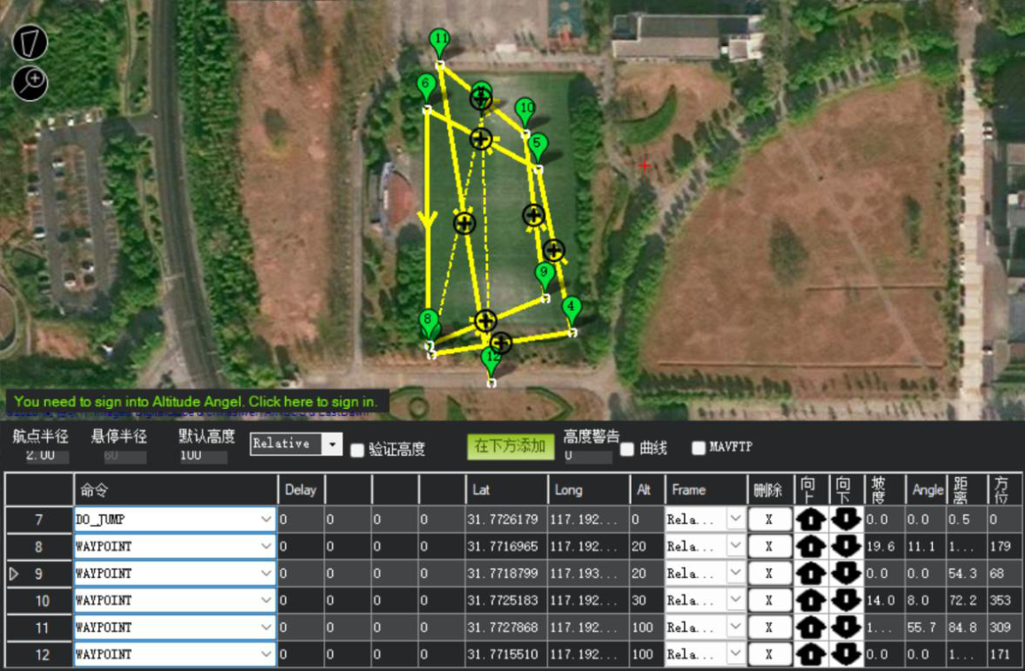
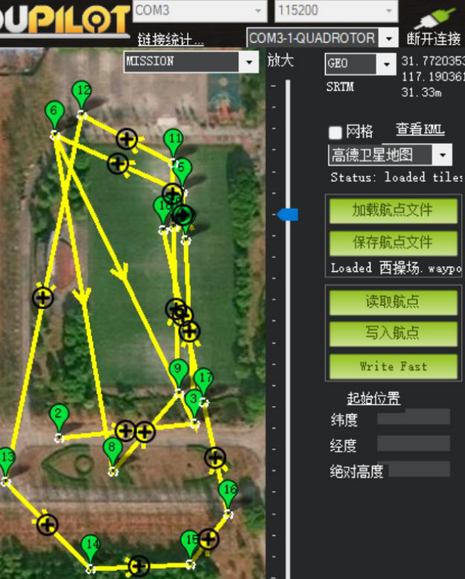
第四章无人机地面站系统配置与任务规划
图4.37添加航线
完成航线后，可以点击保存航点文件将航线保存到文件夹，也可以点击写入
航线写入到飞控中，如图4.38所示：
图4.38完成航线
79

